Professor Windows – März 2003
(Engl. Originaltitel: Professor Windows - March 2003)
Verbesserte Vertrauensstellungen in Windows Server 2003
Von Yossi Saharon
Geprüft von:
Tal Sarid, Solutions Security Architect, Microsoft Israel
JK Jaganathan, Program Manager, Windows Security, Microsoft Corporation

Einführung
Wenn ich an die Windows NT 3.x/4.0-Zeit zurückdenke, erinnere ich mich besonders an ein Feature, das ich bei der Windows NT-Sicherheitsverwaltung nie gerne konfiguriert und verwaltet habe: die Vertrauensstellung-Funktion. Und ich bin wahrscheinlich nicht der Einzige. Dieses Feature war wohl eines der ersten in Windows NT, das Systemadministratoren in Bezug auf die Verwaltung Probleme bereitete. Mit der Einführung transitiver Vertrauensstellungen auf der Basis des Kerberos-Authentifizierungsprotokolls in Windows 2000 wurde die Verwaltung von Vertrauensstellungen auf der Windows-Plattform deutlich verbessert.
Windows Server 2003 bietet zahlreiche Verbesserungen im Bereich Informationssicherheit mit neuen Möglichkeiten für die sichere Verwaltung der Unternehmensinfrastruktur. Für die Verwaltung von Vertrauensstellungen stellt Windows Server 2003 verbesserte und neue Funktionen zur Verfügung, die Sie begeistern werden.
Es wird davon ausgegangen, dass Sie über Kenntnisse in Bezug auf die Active Directory-Terminologie und -Architektur verfügen. Weitere Informationen zu Active Directory-Technologien finden Sie unter der folgenden Adresse: http://www.microsoft.com/windows2000/technologies/directory/default.asp (englischsprachig).

Die neuen Vorteile: Gesamtstrukturvertrauensstellungen (AKA: Federated Forests)
Benutzer, die Erfahrungen mit der Active Directory-MMC von Windows 2000 haben, werden in Bezug auf die Verwaltung von Vertrauensstellungen in Windows Server 2003 auf den ersten Blick keine wesentlichen Änderungen feststellen. Bei näherer Betrachtung wird jedoch klar, dass sich die Herangehensweise deutlich verändert hat: Die Windows Server 2003-Produktfamilie unterstützt Domänenvertrauensstellungen und Gesamtstrukturvertrauensstellungen. Zur Erinnerung: Domänenvertrauensstellungen ermöglichen den Zugriff auf Ressourcen in einer anderen Domäne. Wie immer sind an den Domänenvertrauensstellungen nur jeweils zwei Domänen beteiligt: die vertrauende und die vertraute Domäne. Es gibt unidirektionale und bidirektionale Vertrauensstellungen. Eine Windows Server 2003-Domäne kann eine Vertrauensstellung zwischen anderen Windows 2000/2003-Domänen in derselben oder einer anderen Gesamtstruktur sowie zwischen Windows NT 4.0-Domänen und Kerberos V5-Bereichen festlegen. Wenn in Windows 2000 Benutzer einer Gesamtstruktur auf Ressourcen in einer zweiten Gesamtstruktur zugreifen mussten, konnte ein Administrator eine externe Vertrauensstellung zwischen den beiden Domänen erstellen, d. h. eine unidirektionale, nicht-transitive Vertrauensstellung. Um die Vertrauensstellung auf andere Domänen in der Gesamtstruktur auszuweiten, musste daher jede einzelne Domäne separat konfiguriert werden.
Windows Server 2003 ermöglicht die Einrichtung einer Gesamtstrukturvertrauensstellung, also einer bidirektionalen, Kerberos-basierten und transitiven Vertrauensstellung zwischen Windows Server 2003-Gesamtstrukturen. So ist eine transitive Vertrauensstellung zwischen allen Domänen in den beiden Gesamtstrukturen möglich. Gesamtstrukturvertrauensstellungen werden zwischen den Stammdomänen der beiden Gesamtstrukturen eingerichtet und können uni- oder bidirektional sein. Voraussetzung ist lediglich, dass alle Domänencontroller in beiden Gesamtstrukturen Windows Server 2003 ausführen, über eine ordnungsgemäß konfigurierte DNS-Infrastruktur verfügen und die Funktionsebene der Gesamtstruktur in beiden Gesamtstrukturen auf den Windows Server 2003-Modus festgelegt ist.
Sehen wir uns kurz ein Beispiel an: In einem Unternehmen können aufgrund unterschiedlicher Unternehmensanforderungen verschiedene Gesamtstrukturen vorhanden sein. In diesem Beispiel gibt es eine Gesamtstruktur für externe Kunden, eine für Geschäftspartner, die möglicherweise die Datenbank einer Geschäftsbereichsanwendung aktualisieren, und eine interne Unternehmensgesamtstruktur (siehe Abbildung 1).
Es sollte auf zwei verschiedene Aspekte der Transitivität für alle Gesamtstrukturen hingewiesen werden. Zum einen sind, wie bereits erwähnt, alle Domänen zwischen zwei Gesamtstrukturen transitiv. Dabei kann es sich gegebenenfalls wieder um eine vollständig transitive Vertrauensstellung oder um unterschiedliche Grade einer genau festgelegten Vertrauensstellung handeln.
Zum anderen verbreitet sich die Transitivität nicht von einer Gesamtstruktur auf die andere, d. h., bei einer Vertrauensstellung zwischen der Kundengesamtstruktur und der Unternehmensgesamtstruktur wird diese nicht auf die Gesamtstruktur für Geschäftspartner ausgeweitet. Daher ist die Vertrauensstellung zwischen der Kundengesamtstruktur und der Gesamtstruktur für Geschäftspartner nicht transitiv.
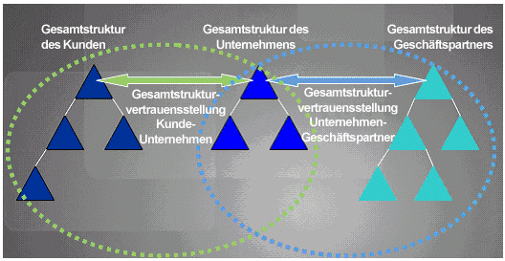
Abbildung 1: Transitive Vertrauensstellungen zwischen allen Domänen in zwei Gesamtstrukturen

Aufgepasst, hier ein kleiner Tipp: Probieren Sie Routing.
Eine Gesamtstrukturvertrauensstellung zwischen zwei Windows Server 2003-Gesamtstrukturen bietet eine neue Möglichkeit für einen einfachen Zugriff auf Ressourcen zwischen den Gesamtstrukturen ohne Verknüpfungsvertrauensstellungen. Angenommen, eine Arbeitsstation in einer Gesamtstruktur versucht, auf Daten auf einem Computer einer anderen Gesamtstruktur zuzugreifen: Kerberos stellt eine Verbindung mit dem Domänencontroller her, um ein Dienstticket für den SPN (Server Principal Name) des Zielcomputers anzufordern. Der Domänencontroller stellt eine Abfrage an den globalen Katalog, ermittelt, dass sich der SPN nicht in derselben Gesamtstruktur befindet wie der Domänencontroller, und sendet einen Verweis für dessen übergeordnete Domäne an die Arbeitsstation zurück. An dieser Stelle erhält die Arbeitsstation den „Hinweis“, für das Dienstticket die übergeordnete Domäne abzufragen und der Verweiskette bis zur Domäne zu folgen, in der sich die Ressource befindet. Hierbei handelt es sich um „Routinghinweise“, die in Abbildung 2 visuell dargestellt sind:
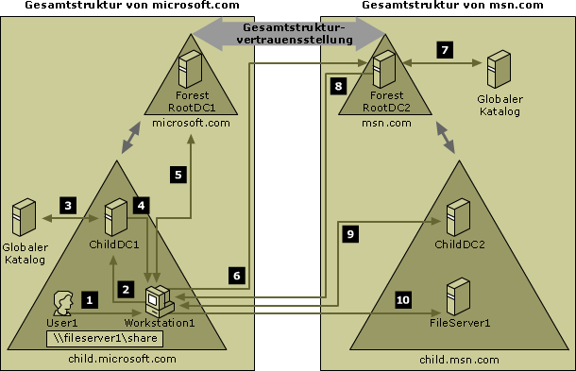
Abbildung 2: Routinghinweise
Am Ende dieses Prozesses erhält die initiierende Arbeitsstation ein Dienstticket für den Zielcomputer.

Verhindern von Angriffen durch erhöhte Berechtigungen
Heutzutage besteht immer die Gefahr, dass Sie von der anderen Seite der Vertrauensstellung unzulässige SIDs erhalten, so lange die Anmeldeinformationen überprüft werden. In Windows Server 2003 werden die SIDs jedoch stets gefiltert, um sicherzustellen, dass sie sich auf eine der Domänen in der vertrauenswürdigen Gesamtstruktur beziehen. Durch diese Überprüfung können Angriffe mit erhöhten Berechtigungen verhindert werden. Außerdem wird auf diese Weise gewährleistet, dass die andere Gesamtstruktur nur für autorisierte Domänen Autorisierungsinformationen ausgibt und keine nicht autorisierten SIDs vergibt.
Die SID-Filterung wird automatisch für die ganze Gesamtstrukturvertrauensstellung aktiviert.

Die Option Ausgewählte Authentifizierung
Wir wissen alle, wie eine Netzwerkfirewall im Wesentlichen funktioniert. Die Firewall akzeptiert nur bestimmte Netzwerkzugriffsanforderungen. Genau dies übernimmt die neue Option Ausgewählte Authentifizierung in Windows Server 2003-Vertrauensstellungen: Sie akzeptiert nur bestimmte Authentifizierungsanforderungen.
Nehmen wir an, ein Benutzer einer vertrauenswürdigen Gesamtstruktur wird für unsere Gesamtstruktur authentifiziert: Der Benutzer erhält die SID 'Authentifizierte Benutzer' in seinem Token und kann nun auf alle Ressourcen in unserer Gesamtstruktur zugreifen. Was können wir tun? Wir überlassen dem Domänencontroller die Entscheidung, ob der Benutzer berechtigt ist, für eine bestimmte Ressource authentifiziert zu werden, bevor dem Benutzer der Zugriff erteilt wird. Bei Aktivierung der Option Ausgewählte Authentifizierung müssen Sie konfigurieren, welche Benutzer der anderen Seite der Vertrauensstellung für welche Ressourcen in Ihrer Domäne authentifiziert werden sollen. Die Implementierung erfolgt über ein neues Zugriffssteuerungsrecht namens „Darf authentifizieren“ für ein Objekt, auf das zugegriffen werden kann, wenn in den Windows Server 2003-Gesamtstrukturmodus gewechselt wird. So haben Sie eine bessere Kontrolle darüber, welche Benutzer in einer Gesamtstrukturvertrauensstellung auf welche Ressourcen zugreifen dürfen.
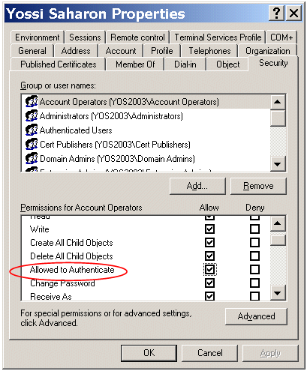
Abbildung 3: Konfigurieren des Rechts „Darf authentifizieren“ („Allowed to Authenticate“) für ein AD-Objekt

Weitere Neuerungen
Es gibt weitere Verbesserungen für Vertrauensstellungen, die für einige von uns von großem Vorteil sein werden, auch wenn es sich im Vergleich zu der neuen Gesamtstrukturvertrauensstellung und den damit verbundenen Möglichkeiten um kleine Änderungen handelt. Dabei handelt es sich um die folgenden Neuerungen:
- Mit WMI-Klassen (Windows Management Instrumentation) kann überwacht werden, ob Domänencontroller Active Directory-Informationen erfolgreich replizieren. Da die Active Directory-Replikation wie viele andere Komponenten auf Vertrauensstellungen zwischen Domänen basiert, bietet dieses Feature auch die Möglichkeit zur Überwachung der einwandfreien Funktionsweise von Vertrauensstellungen.
- Der Assistent für neue Vertrauensstellungen richtet in einem Vorgang beide Seiten einer Vertrauensstellung ein und geht dabei davon aus, dass für beide Seiten die richtigen Anmeldeinformationen eingegeben werden. Dies gilt für Windows 2000 und Windows Server 2003.
- Dank der neuen Gruppe „Erstellungen eingehender Gesamtstrukturvertrauensstellung“ können Domänenbenutzer, die Mitglied dieser Gruppe sind, eingehende Gesamtstrukturvertrauensstellungen erstellen. So wird die Delegierung für die Bereitstellung von Ressourcengesamtstrukturen unterstützt. In dieser Gruppe befinden sich standardmäßig keine Mitglieder.
- Wir können nun Vertrauensstellungen mit Firewalls einrichten, indem wir nur bestimmte Ports öffnen. Zurzeit wird ein Whitepaper zum Thema „Federated Forests“ geschrieben, das weitere Informationen zu dieser Option sowie eine Liste der Ports enthalten wird.
- Eine weitere hervorragende Verbesserung in Bezug auf gesamtstrukturübergreifende Vertrauensstellungen ist die Möglichkeit, Benutzer nach ihrem UPN (Universal Principal Name, z. B. user@domain.com) aus einer anderen Gesamtstruktur hinzuzufügen - direkt über die Benutzeroberfläche der Zugriffssteuerungslisten!
Es gibt weitere Bereiche, die bei Verwendung mehrerer Gesamtstrukturen eine Rolle spielen, wie z. B. die Synchronisierung von Daten zwischen den unterschiedlichen Gesamtstrukturen.
Sie können globale Adresslisten (Global Address Lists oder GALs) und Objekte für alle Gesamtstrukturen synchronisieren. Dabei werden Technologien wie Microsoft Metadirectory Services (MMS) eingesetzt, die zum Lieferumfang von Windows Server 2003 Enterprise Edition gehören.
Zu den häufigen Datentypen, die für alle Gesamtstrukturen synchronisiert werden müssen, gehören die folgenden:
- GALs (Exchange)
- Öffentlicher Ordner
- Verzeichnisobjekte
- PKI-Zertifikate und CRLs (Zertifikatssperrlisten)
Durch die Synchronisierung dieser Daten für alle Gesamtstrukturen können Endbenutzer Adresslisten und andere Daten auf die gleiche Weise anzeigen wie in ihrer eigenen Gesamtstruktur.
Weitere Informationen zu MMS finden Sie unter
http://www.microsoft.com/windows2000/technologies/directory/mms/default.asp (englischsprachig).
Wie Sie nun bereits wissen, wurden die Windows-Vertrauensstellungen seit Windows NT erheblich weiterentwickelt. Die gesamtstrukturübergreifende Vertrauensstellung in Windows Server 2003 ist ein leistungsfähiges neues Feature, das Administratoren innerhalb derselben und zwischen mehreren Unternehmensumgebungen eine größere Kontrolle gibt und eine höhere Sicherheit gewährleistet.
Ich bin sicher, dass Sie über die neuen Möglichkeiten der Vertrauensstellungen begeistert sein werden. May the source be with you!

Verwandte Hyperlinks (englischsprachig)
Technical Overview of Windows Server 2003 Security Services
Forest trusts
Checklist: Creating a forest trust
Wenn Sie uns Ihr Feedback zum Inhalt dieser Rubrik mitteilen möchten, schreiben Sie bitte an Microsoft TechNet. Wir möchten Sie darauf hinweisen, dass für eine Antwort keine Gewähr übernommen werden kann.

